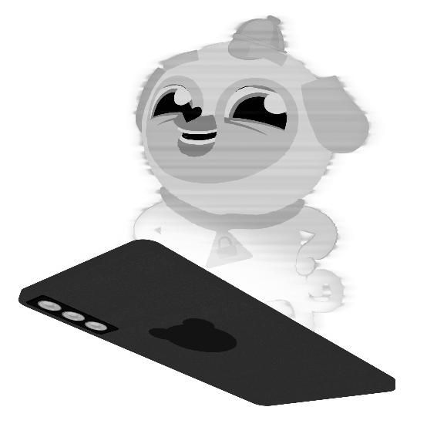
Rodinná digitální dohoda

Na těchto pravidlech se domluvili:
____________________
____________________
____________________

Základní desatero kybernetické bezpečnosti
- Aktualizuji zařízení i hry a aplikace, když mě k tomu vyzvou.
- Používám antivir, který zůstává neustále zapnutý.
- Neklikám na reklamy na internetu, v e-mailu, hrách ani na sociálních sítích.
- Stahuji hry a aplikace jen z oficiálních zdrojů a po dohodě s rodiči.
- Používám silná hesla. Nejlépe fráze tvořené z několika slov.
- Hesla nikdy neukládám do prohlížeče, ani nepíšu na papírek. Pokud si je nepamatuji, rodiče mi nainstalují správce hesel.
- Své soukromí a tajemství si chráním – sdílím jen naprosté minimum a jen s přáteli, které znám osobně.
- Nikdy nemluvím online s cizími lidmi.
- Ne vše, co se píše na internetu, je pravda – proto si fakta ověřuji.
- Lidem na internetu říkám pouze to, co bych jim řekl i osobně do očí. Chovám se slušně.
____________________

Čas, který trávíme u obrazovek
Ze zábavy se snadno stane zlozvyk, protože internet je i pro dospělé příliš lákavý! Proto budeme všichni u počítače, telefonu nebo her trávit jen tolik času, abychom stíhali i kroužky, kamarády a koníčky.

- Během školního nebo pracovního dne: ______ minut denně pro zábavu.
- O víkendu a prázdninách: ______ minut denně pro zábavu.

Elektronická zařízení vypínáme nejpozději _____ hodin/y před spaním.

Telefony, počítače a tablety nikdy nepoužíváme:

_________________________________________________________
_________________________________________________________

Sociální sítě
Sociální sítě jsou určené zpravidla dospívajícím od 13 let. Z dobrého důvodu: bez legrace jsou návykové a můžete se na nich setkat s nenávistí, jaké by děti čelit neměly.

Pokud chci profil na nové sociální síti, poradím se s ____________.
Profil si nastavím jako soukromý, přátele a sledující si pečlivě vybírám.
____________ bude mít přístup na můj profil a může nahlédnout do zpráv. ____________ slibuje, že bude ctít mé soukromí.
Pokud se setkám na sociální síti se šikanou, lhaním nebo obsahem, který mi vadí, řeknu to ___________. Takový obsah mohu také skrýt a nahlásit adminům stránky.
Co nikdy veřejně nesdílím:
- Celé jméno.
- Adresu domů, školy, své telefonní číslo.
- Fotky dokumentů, kde takové údaje jsou, například vysvědčení, osobních dokladů, platebních karet.
- Fotky a videa, na kterých jsem já nebo kamarád či kamarádka v trapné či směšné situaci, pokud by to mě nebo mému kamarádovi či kamarádce mohlo být nepříjemné.
- Fotky a videa, na kterých jsem v příliš vyzývavé póze, v plavkách či prádle nebo zcela bez oblečení. Ani v soukromých zprávách.

Když si nevím rady nebo vidím něco divného?
Internet je podivuhodné místo, plné zábavy i zlých věcí, přátel i zločinců. Každý se někdy setká s příspěvkem, který ho zmate.

Pokud mě na internetu osloví cizí člověk, někdo na mě bude zlý, setkám se s zvláštním příspěvkem nebo něčím, co se mi nelíbí, řeknu to rodičům nebo _________.

Rodiče mohou používat tyto aplikace rodičovské kontroly:

__________________________________________________________________________

__________________________________________________________________________

Dohodu stvrzujeme svými podpisy

____________________
____________________
____________________
____________________

